***QUALITY ASSURANCE DENGAN METODA BLACK BOX***

***&***

***SMS-CALL OVER SIP***

**LAPORAN KERJA PRAKTEK**

**di**

**PT. TELKOM Indonesia**

**Oleh**

**Maula Ramadhan**

**NIM : 13211096**



**PROGRAM STUDI TEKNIK ELEKTRO**

**SEKOLAH TEKNIK ELEKTRO DAN INFORMATIKA**

**INSTITUT TEKNOLOGI BANDUNG**

**2014**

***QUALITY ASSURANCE DENGAN METODA BLACK BOX***

***&***

***SMS-CALL VIA SIP***

**Oleh :**

**Maula Ramadhan**

Laporan kerja praktek ini telah diterima dan disahkan

sebagai persyaratan untuk memperoleh nilai

**MATA KULIAH EL4092**

di

PROGRAM STUDI TEKNIK ELEKTRO

SEKOLAH TEKNIK ELEKTRO DAN INFORMATIKA

INSTITUT TEKNOLOGI BANDUNG

Bandung, 19 Agustus 2014

Disetujui oleh :

|  |  |
| --- | --- |
| Penanggung Jawab  Mata Kuliah EL4092,  **Ir. Aciek Ida W. D. , MT** | Penanggung Jawab  di Lokasi Kerja Praktek  **Rizki Firman** |

# ABSTRAK

***QUALITY ASSURANCE DENGAN METODA BLACK BOX***

***&***

***SMS-CALL OVER SIP***

**Oleh**

**Maula Ramadhan**

**NIM : 13211096**

**PROGRAM STUDI TEKNIK ELEKTRO**

Ceritakan tentangan latara belakang kerja praktek dilaksanakan.

Tujuan melaksanakan kerja praktek di lokasi ini.

Proses pelaksanaan kerja prakteknya, dijelaskan secara siangkat.

Hasil-hasil yang diperoleh dari kerja praktek ini.

Kesimpulan dari pelaksanaan kerja praktek.

Kata kunci : maksimum enam buah.

# ABSTRACT

***QUALITY ASSURANCE USING BLACK BOX METHOD & SMS-CALL OVER SIP***

**By**

**Maula Ramadhan**

**NIM : 13211096**

**ELECTRICAL ENGINEERING STUDY PROGRAM**

............................................................

..............................................................

.................................................................

Keywords: .........................................................

# KATA PENGANTAR

Puji syukur penulis panjatkan ke hadirat Allah SWT, yang atas rahmat dan karunia Nya penulis dapat menyelesaikan penulisan laporan kerja praktek ini. Shalawat dan salam tercurah kepada Rasulullah Muhammad SAW beserta keluarganya.

Selama melaksanakan kerja praktek ini, penulis mendapat bantuan dan dukungan dari berbagai pihak. Untuk itu, penulis ingin mengucapkan terima kasih kepada :

1. PT. TELKOM Indonesia, yang telah memberikan kesempatan kepada penulis untuk melaksanakan kerja praktek di perusahaan ini;
2. Bapak Rizki Firman, selaku pembimbing di lokasi tempat kerja praktek dilaksanakan, yang telah memberikan bimbingan dalam menyelesaikan kerja praktek ini;
3. Bapak Anis, selaku dosen penanggung jawab mata kuliah EL4091,
4. Mas Stevanus Ezra, selaku asisten pembimbing dan korektor yang telah banyak membantu dan memberikan pengarahan dalam kerja praktek ini;
5. Ibu Ina Marlina, sebagai koordinator kerja praktek, yang telah memberikan kesempatan untuk melakukan kerja praktek di Telkom Innovation & Design Center, Bandung;
6. Muhammad Ilmam, Hafez Hogantara, Yonathan Setiadi, Alifiyah Pratiwi, Samudra, dan Bima atas bantuannya dalam menyelesaikan KP ini;
7. dan semua pihak yang membantu, yang tidak dapat penulis sebutkan satu persatu.

Penulis menyadari bahwa kerja praktek ini bukanlah tanpa kelemahan, untuk itu kritik dan saran sangat diharapkan.

Akhir kata, semoga laporan kerja praktek ini dapat bermanfaat bagi para pembacanya.

Bandung, Agustus 2014

Penulis

# DAFTAR ISI

Halaman

|  |  |  |
| --- | --- | --- |
| ABSTRAK ............................................................................................................ | | i |
| ABSTRACT .......................................................................................................... | | ii |
| KATA PENGANTAR .......................................................................................... | | iv |
| DAFTAR ISI ......................................................................................................... | | v |
| BAB I. PENDAHULUAN .................................................................................. | | 1 |
|  |  | |
|  |  | |
|  |  | |
| DAFTAR PUSTAKA ......................................................................................... | 123 | |
| LAMPIRAN A. Judul lampirannya ..................................................................... | A-1 | |

BAB I

PENDAHULUAN

* 1. Latar Belakang

*SMS & Call Over IMS*

Pada era informasi sekarang ini, kebutuhan masyarakat akan informasi sangatlah tinggi. Salah satu cara yang paling marak untuk bertukar informasi saat ini adalah melalui internet. Pertukaran informasi, komunikasi, melalui internet berkembang pesat sejak 20 tahun terakhir.

Evolusi komunikasi dan informasi dari jaringan komunikasi kabel, yang hanya dapat mengirimkan suara, menjadi jaringan komunikasi tanpa kabel yang serba bisa yang mampu mengirimkan media seperti foto, video, musik, atau media lainnya, dimulai dari penemuan IMS *(IP Multimedia Subsystem)*. Sekitar abad 20, komunikasi dilakukan melalui *Local Fixed Line* yang merupakan server lokal dari suatu jaringan komunikasi yang kemudian berhubungan dengan *Local Fixed Line* lainnya untuk membentuk jaringan komunikasi yang lebih besar. IMS adalah *architectural framework* yang menjadi konsep untuk jaringan terpadu operator telekomunikasi yang akan memfasilitasi penggunaan IP (Internet Protocol) untuk paket komunikasi dalam segala bentuk yang telah dikenal melalui nirkabel atau darat. Contoh komunikasi tersebut meliputi telepon tradisional, fax, e-mail, akses Internet, layanan web, Voice over IP (VoIP), instant messaging (IM), sesi video conference dan video on demand (VoD).

Perkembangan komunikasi terbaru dari IMS adalah melalui *Wi-Fi* yang menggabungkan komunikasi melalui internet dan jaringan *Local Area Network* (LAN). Konsepsinya adalah setiap pengguna layanan komunikasi menemukan koneksi jaringan LAN *Wi-Fi* maka pengguna layanan dapat menikmati layanan internet yang disediakan penyedia layanan tersebut dengan menggunakan *username* dan password yang diberikan oleh penyedia layanan. Layanan *Wi-Fi* dapat ditemui hampir di setiap tempat di wilayah perkotaan, fakta ini yang kemudian menjadi dasar pengembangan layanan *Extensible Authentication Protocol*, atau EAP. EAP adalah kerangka kerja autentikasi yang digunakan pada *wireless network* dan koneksi *point-to-point,* seperti *Wi-Fi*. Berdasarkan hal-hal tersebut, tercetuslah sebuah pemikiran menggabungkan layanan EAP, *Wi-Fi*, dan layanan selular sehingga dimanapun pelanggan layanan selular menerima fasilitas *Wi-Fi* yang mendukung fasilitas layanan selular bersangkutan akan secara otomatis terautentikasi sehingga kemudian ia dapat menggunakan seluruh layanan selular terutama telepon dan SMS. Untuk mewujudkan hal itu diperlukan teknis autentikasi yang sesuai. Kerja Praktek kali ini akan mencoba menemukan protokol autentikasi untuk layanan IMS pada LAN atau *Wi-Fi network* yang menggunakan layanan *Session Initiation Protokol* (SIP) yang kemudian akan menjadi dasar simulasi untuk menentukan autentikasi dengan jaringan yang lebih besar.

*Quality Assurance Aplikasi dengan Metoda Black Box*

Maraknya pembuatan *webservice* di internet, yang melayani berbagai jenis kebutuhan seperti pembelian tiket pesawat, penyewaan hotel, toko-toko online dan beragam lainnya, merupakan peluang besar majunya bisnis melalui internet. Salah satu hal terpenting dari majunya suatu bisnis adalah kualitas dari layanan yang diberikan. Selama suatu bentuk layanan atau aplikasi tidak memiliki jaminan kualitas layanan maka ia tidak layak dipercaya menjadi layanan yang dapat memberikan keuntungan bagi penggunannya.

Untuk mengoptimalkan sekaligus memberikan layanan yang teruji dan dapat diandalkan, mencegah adanya kesalahan atau cacat produksi serta menghindari adanya masalah ketika menghantarkannya ke pengguna maka produk fisik atau software dari layanan harus mengalami verifikasi, proses ini kemudian disebut sebagai *Quality Assurance* atau QA. Perangkat lunak (*software*) dapat melewati QA dengan dua metoda, yaitu metoda *White Box* dan metoda *Black Box*.

Metoda *White Box* memandang perangkat lunak secara keseluruhan dimulai dari pengkodean dasar hingga ketahap fungsional dari tiap kode fungsi yang ada. Lain dengan *White Box*, metoda *Black Box* memandang perangkat lunak hanya sebagai sebuah kotak yang memiliki masukan dan keluaran. Metoda *Black Box* lebih sederhana namun sangat membutuhkan utilitas yang memadai yaitu perangkat lunak penguji.

Agar dapat melakukan QA secara mandiri maka penyedia layanan harus memilih *software-software* utilitas yang sesuai dengan jenis perangkat lunak yang akan diuji. Dalam kasus layanan *webservice* maka *software* utilitas verifikasi yang dapat digunakan adalah *software* penguji berbasis web atau HTML. Kerja Praktek kali ini mencoba untuk memilih *software* yang tepat untuk QA dengan metoda *Black Box* yang ditargetkan untuk menguji perangkat lunak layanan yang berbasis web atau HTML sehingga kemudian dapat dibuat rekomendasi dan petunjuk penggunaan untuk setiap *softwarei* utilitas pengujian yang digunakan.

* 1. Rumusan Masalah

Pada laporan kerja praktek ini, rumusan masalah yang akan penulis bahas antara lain.

1. Bagaimanakah protokol autentikasi pada IMS yang direpresentasikan dengan simulasi SIP?
2. *Software* manakah yang dapat menyediakan layanan SMS dan *Call* via SIP ini?
3. Bagaimanakah melakukan verifikasi *Quality Assurance* dengan metoda *Black Box* untuk layanan berbasis web atau HTML?
4. *Software* manakah yang cukup layak digunakan untuk melakukan verfikasi *Quality Assurance* dengan metoda *Black Box* untuk layanan berbasis web atau HTML?
   1. Tujuan

Tujuan dari Kerja Praktek ini adalah sebagai berikut.

1. Mempelajari proses autentikasi SIP pada jaringan sederhana yang kemudian dapat dijadikan sebagai dasar autentikasi layanan IMS pada jaringan komunikasi luas;
2. Merekomendasikan *software* manakah yang dapat menyediakan layanan SMSdan *Call* via SIP;
3. Mempelajari cara kerja *software-software* QA dengan metoda *Black Box* yang kemudian dapat direkomendasikan dan dibuat petunjuk penggunaan *software* tersebut sehingga dapat digunakan untuk QA secara personal perusahaan.
   1. Metodologi Penelitian

Metode penelitian yang digunakan dalam kerja praktek ini adalah sebagai berikut.

1. Studi literatur dan *workshop* penggunaan *software*;
2. *Testing* dan *assessing* beberapa *software* penyedia layanan SIP SMS dan *Call*;
3. *Testing* dan *assessing* *software* verifikasi komponen *Black Box* QA dengan fungsi verifikasi spesifik;
   1. Sistematika Penulisan

BAB II

PROFIL PERUSAHAAN

1. 1. Sejarah IDeC

Telkom Innovation and Design Center sebagai unit support di TELKOM bertanggung jawab terhadap riset dan pengembangan *service* dan produk TELKOM.

Bermula dari PUSDIKLITBANGTEL pada tahun 1979 selanjutnya berkembang menjadi PUSLITBANGTEL pada tahun 1985 dan pada tahun 1990 ada penambahan fungsi perencanaan sehingga menjadi PUSRENLITBANG, TELKOM memprediksi bahwa teknologi iniformasi akan berkembang dalam teknologi telekomunikasi sehingga pada tahun 1993 dikembangkan lagi menjadi PUSRENBANGTI yang memulai riset teknologi informasi.

Tahun 1995 dalam rangka antisipasi unit ini kembali berevolusi menjadi Divisi RisTI sebuah divisi yang berfokus pada aplikasi dan pengembangan teknologi komunikasi dan informasi masa depan serta dimulainya pemanfaatan teknologi informasi sebagai basis proses administrasi.

Pada tahun 2003 merupakan tantangan baru bagi RDC untuk menjadi unit yang kompetitif dan mengoptimalkan daya guna dan memberikan dukungan pengembangan produk dan layanan baru kepada unit-unit bisnis pendukung.

Selanjutnya seiring dengan proses transformasi TELKOM menuju kepada *customer centric company*, maka pada tahun 2006 TELKOM RDC melaksanakan proses transformasi organisasi menyesuaikan dengan peran untuk mendukung perwujudan TELKOM sebagai *customer centric company* dengan menambah fungsi yang tidak hanya berfokus kepada riset teknologi tetapi juga kepada aspek bisnis.

Pada tahun 2014 sejalan dengan pengembangan bisnis TELKOM yang berkembang tidak hanya lingkup telekomunikasi namun juga informasi, media dan *edutaiment* serta *services*, Telkom R&D Center kembali menyesuaikan dan menyempurnakan fungsinya menjadi Telkom *Innovation & Design Center* atau IDe Center/IDeC.

* 1. Visi dan Misi

Visi : “ To become excellent TIME Innovation & Design Center in enhancing TELKOM Group value”.

Misi : “To empower infrastructure implementation in achieving the world class TIMES business”.

Telkom IDeC dalam aktifitas operasionalnya telah menerapkan pola manajemen profesional melalui dukungan aplikasi *on-line* yang mencakup manajemen kompetensi, anggaran, logistik, pengembangan produk, manajemen proyek, manajemen ilmu pengetahuan atau *knowledge management*, manajemen informasi, data *ware house* dan lain-lain.

Sesuai dengan alih fungsi yang baru yang diterjemahkan kedalam sasaran dan tujuan strategis maka *Innovation & Design Center* sebagai unit bisnis *support service* bertanggungjawab memberikan dukungan riset dan pengembangan teknologi infrastruktur, produk, bisnis, pengelolaan TIMES *product development center* melalui inkubasi inovasi, pengembangan ekosistem bisnis baru, pengelolaan kesiapan implementasi dan pengelolaan rekomendasi *improvement* kepada unit *Product Owner* Kantor Perusahaan dan Telkom Group yang dimulai tahapan *idea* sampai dengan *business* model dan tidak terlepas dari siklus bisnis TELKOM. serta customer eksternal yang memanfaatkan kapabilitas IDeC melalui mekanisme layanan pengujian perangkat telekomunikasi, *Contract Research* atau Jasa Konsultasi.

* 1. Output yang Telah Dicapai oleh IDeC

Beberapa output yang telah berhasil dicapai dalam perannya oleh TELKOM IDeC dalam mengembangkan arah ke depan mencakup :

* Pengembangan produk
* *Assesment technology and business*
* Pengembangan Proses dan Sistem
* Dukungan Kebutuhan Operasional
* Pengembangan Komunitas
* Pengelolaan Hak Paten dan Hak Cipta
* Pengembangan Standar telekomunikasi
* Contoh produk yang dihasilkan dalam pengembangan produk baru adalah:

1. **Produk Home Entertainment** seperti: IPTV, Mobile Video Streaming, Mobile Interactive Game, Internet Call Waiting, Home Edutainment, Personal Ring Back Tone PSTN, TELKOM SMS, Home monitoring, u point.
2. **Produk Perkantoran** seperti: Web Conference, SIMTAP, e-Learning, Medical Contact Center, MMEPO, Market Monitoring Online, Emergency Medical Care IS for Disaster Area and IP Conference.
3. **Produk untuk Operator Telco** seperti: Gateway SMS International, Telum Dual Mode, INMS Softswitch, Transaksi Konten via SMS, Message List, Aplikasi Fraud Management, Aplikasi Unified Messaging system (UMS) dan TELKOM WorkSmart, Assesment Teknologi dan Bisnis seperti Jakarta Multimedia City, Surabaya Media City, Next Generation Network (NGN), Cable Implementation Quality system (CIQS-2000),
4. **Pengembangan Proses dan System** seperti: StarPro, Budget Monitoring, Project Management, Knowledge Management, GIS, e-Government, ISO Online, dan HRM OnLine.
5. Dalam hal dukungan kebutuhan operasional diantaranya telecommunication Network Planning, Penyusunan Dokumen Teknis, pengujian kalibrasi dan pengembangan Komunitas.
   1. Laboratorium IDeC

Telkom Inovation and Design Center ini memiliki beberapa laboratorium yang disediakan untuk melakukan riset-riset yang berhubungan dengan kemajuan teknologi, diantaranya :

* [**Laboratorium Service Node**](javascript:switchid('a1'))
* Membuat perencanaan, pengembangan standar dan melaksanakan pemutakhiran dokumen yang terkait dengan teknologi service node.
* Melaksanakan evaluasi, mengidentifikasi dan memberikan rekomendasi roadmap teknologi, rencana pengembangan teknologi dan penyusunan *Business Plan* atas pengembangan infrastuktur
* [**Laboratorium Wireline Access**](javascript:switchid('a2'))
* Melakukan asesmen teknologi dan pemilihan teknologi untuk mendukung infrastructure development.
* Melakukan dan mengelola riset pengembangan teknologi wireline
* Memberi rekomendasi roadmap teknologi/infrastruktur dan rekomendasi rencana pengembangan infrstruktur untuk mendukung Buseiness Plan pengembangan infrastruktur.
* [**Laboratorium Wireless Access**](javascript:switchid('a3'))
* Melakukan asesmen teknologi dan pemilihan teknologi untuk mendukung *infrastructur development.*
* Melakukan dan mengelola riset pengembangan teknologi *wireless.*
* Memberi rekomendasi *roadmap* teknologi/infrastruktur dan rekomendasi rencana pengembangan infrstruktur untuk mendukung *Business Plan* pengembangan infrastruktur.
* [**Laboratorium Transmission**](javascript:switchid('a4'))
* Melakukan asesmen teknologi dan pemilihan teknologi transmissi untuk seluruh aspek.
* Melakukan riset dan pengembangan teknologi transmissi.
* Memberikan rekomendasi terhadap *roadmap* teknologi dan pengembangan serta penyusunan *Business Plan* infrastruktur.
* [**Laboratorium TMN**](javascript:switchid('a5'))
* Melakukan asessment teknologi dan pemilihan teknologi telco *management network*.
* Melakukan riset dan pengembangan konsep TMN yang berbasis TDM, IP dan Mobile
* Memberikan bantuan *expertise* tentang pengujian.
* [**Laboratorium Reliability & Security**](javascript:switchid('a6'))
* Melakukan riset dan pengembangan sistem *reliability* dan *security* sistem jaringan , sistem energi telekomunikasi dan Satelit untuk mendukung bisnis jaringan
* Melakukan uji coba teknis dan pengembangan standar *system reliability & security* termasuk sistem frekuensi dan *numbering*.
* [**Laboratorium Signalling & Integrity**](javascript:switchid('a7'))
* Melakukan riset, pengembangan dan perencanaan sistem signalling & *integrity* untuk mendukung penyusunan *Business Plan* Pengembangan Infrastruktur
* Mendukung pelaksanaan evaluasi untuk identifikasi performansi dan interkoneksi eksisting
* Memberikan usulan alternatif konfigurasi interkoneksi yang lebih prospektif.
* [**Laboratorium Technical Compliance**](javascript:switchid('a8'))
* Melakukan technical compliance melalui evaluasi teknis dan audit.
* Memberikan rekomendasi dan laporan atas *technical compliance.*
* Melaksanakan riset dan pengembangan *fraud* dan *revenue assurance* serta *network compliance*.
* Memberi rekomendasi dan sosialisasi hasil riset *fraud revenue*.
* Memberi bantuan *expertise* tentang *network technical compliance, fraud* dan *revenue assurance*.
* [**Laboratorium QA Infrastruktur**](javascript:switchid('a9'))
* Melaksanakan pengujian perangkat infrastruktur telekomunikasi (Transmisi, Wireless , Wireline , Satelite , FO, Cable & Accessories).
* Melakukan pemeriksaan, evaluasi teknis, rekomendasi dan membuat laporan hasil uji.
* Melaksanakan kalibrasi alat ukur untuk internal maupun eksternal.
* Memberikan bantuan *expertise* tentang pengujian.
* [**Laboratorium QA CPE & Support**](javascript:switchid('a10'))
* Melaksanakan pengujian perangkat *switching/*Node, CPE dan Energi.
* Melakukan pemeriksaan, evaluasi teknis, rekomendasi dan membuat laporan hasil uji.
* Mengembangkan Sistem manajemen mutu jaringan telekomunikasi CIQS.
* Memberikan bantuan *expertise* tentang pengujian dan pengelolaan CIQS.
* [**Laboratorium Service & Product Planning**](javascript:switchid('a11'))
* Memberikan rekomendasi tentang kebijakan dan strategi dalam *road map* pengembangan *service & product*.
* Melakukan evaluasi dan kajian terhadap *service* dan produk untuk peningkatan performansi.
* [**Laboratorium Service Development**](javascript:switchid('a12'))
* Melakukan kajian teknis terhadap rencana pengembangan *service* baru.
* Memberikan rekomendasi pengembangan *service* baru.
* Mengembangkan dan mempersiapkan implementasi *prototype service* baru.
* [**Laboratorium Produk Development**](javascript:switchid('a13'))
* Melakukan kajian teknis terhadap rencana pengembangan produk baru.
* pMemberikan rekomendasi pengembangan produk baru.
* Mengembangkan dan mempersiapkan implementasi *prototype* produk baru.
* [**Laboratorium Enterprise Solution**](javascript:switchid('a14'))
* Melakukan riset tentang peluang solusi dan teknologi.
* Mengembangan *prototype* solusi *enterprise* dan dukungan atas pengembangan aplikasi internal.
* [**Laboratorium Business Strategy**](javascript:switchid('a15'))
* Melakukan riset strategi dan roadmap bisnis portofolio.
* Melakukan kajian dan rekayasa bisnis untuk pengembangan *service* dan produk baru.
* Melakukan riset strategi *marketing*.
* [**Laboratorium Business Performance**](javascript:switchid('a16'))
* Melakukan riset dan memberikan rekomendasi tentang peningkatan performansi dan strategi *marketing/pricing*.
* Melakukan analisis dan evaluasi bisnis terhadap produk eksisting.
* [**Laboratorium Business Competitivenes**](javascript:switchid('a17'))
* Melakukan riset dan *intelligent marketing* serta analisa hasil riset dan *intelligent marketing*.
* Melakukan riset dan analisa *customer*, kajian business *competitiveness* serta kajian atas aktivitas yang dilakukan *competitor*, pasar dan pelanggan.
* [**Laboratorium Industrial Partnership**](javascript:switchid('a18'))
* Membangun dan mengembangkan hubungan kemitraan.
* Mengelola hasil innovasi, riset & hak cipta/paten yang telah diperoleh.
* Mengelola kerjasama untuk komersialisasi hasil riset, *monitoring* kegiatan ICT *community development program.*
* [**Bagian Data & IT Support**](javascript:switchid('a19'))
* Menyusun, mengimplementasikan dan mengoperasikan infrastruktur Sistem Informasi Manajemen (SIM).
* Memelihara sistem basis data koorporasi (CDB).
* Melakukan koordinasi, integrasi dan pengoperasian aplikasi on line baru untuk keperluan perkembangan layanan internal R&D Center.
* Melakukan *clustering data center* untuk menjamin *business continuity system* dan internal IT asesmen.
  1. Struktur Organisasi Telkom *Inovation and Design Center* (IDeC)

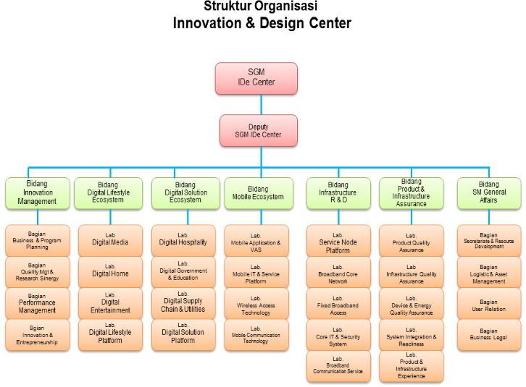

BAB III

SMS & CALL OVER SIP

* 1. Dasar Teori

1. SMS over SIP

Definition:

* Circuit Switched Short Message Mobile Originated (CSM-MO)

SMS yang mendukung submision dari sms dari stasiun mobile(MS) yang switch rangkangaian yang dipasang ke SMS-GW,

* Circuit Switched Short Message Mobile Terminated (CSM-MT)

Jasa SMS yang mendukung penyampaian pesan singkat dari SMS-GW ke stasiun yang mobile yang CS-*attached.*

* IMS Short Message Mobile Originated (ISM-MO)

Jasa sms dengan IMS yang mendukung *submision*  dari pesan singkat ke SMS-GW dari stasiun mobile yang IMS- *attached*

* IMS Short Message Mobile Terminated (ISM-MT)
* Jasa sms dengan IMS yang mendukung  pengiriman pesan singkat ke SMS-GW dari stasiun mobile yang IMS- *attached*
* SMS

Pesan singkat yang didefinisikan dengan [C.S0015] yang disampaikan dengan IMS/ 1x CS

* SMS-GW

Suatu hal yang dapat menyimpan dan mengirim SMS ke dan dari SME yang dapat diregistrasikan dari IMS/1xCS

* Arsitektur Referensi dan *interface*
* SMS over IMS Architecture

Arsitektur akhir ke akhir menggunakan modul yang disegment. Cotoh gambarnya:

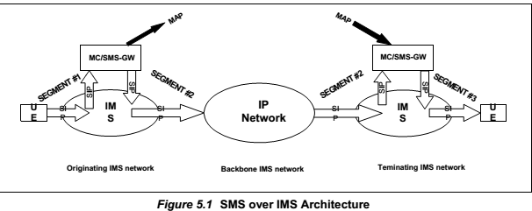

Setiap segmen pada gambar diats merupakan segmen IMS,tapi secara umum,dapat mengoperasikan transportasi non-IMS ke segment apapun,untuk model ini segment yang awal digunakan untuk pengirim pesan SMS untuk mengirim sms ke MC/SMS-GW untuk mengirimkan sms itu ke MC/SMS-GW yang sedang dihilangkan.

Ada dua arsitektur MC dan SMS-GW yang mendukung pengiriman SMS pake IMS,satu arsitektur yang memisahkan Fungsi SMS-GW dengan MC dana mengintegrasikan ke entities SMS-GW dan MC secara terpisah,kedua arsitektur yang menggabungkan MC dan SMS-GW dalam satu benda.

Arsitektur kedua dapat dilihat dallam gambar dibawah ini:

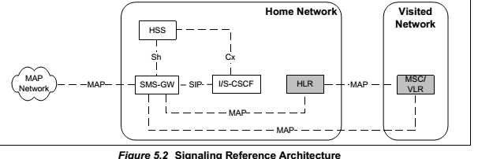

* Functionas entities

1. Short Message Service Gateway (SMS-GW)

SMS-GW yang menyediakan jasa menyimpan dan mengirim pesan singkan untuk/dari SME yang dapat didaftarkan untuk IMS/1xCS

Fungsi utama dari SMS-GW adalah

* to connect to the HLR using established MAP protocols and to acquire the UE’s MSID and the SMS address;
* to connect to MSC/VLR using established MAP protocols and to receive Short Message and forward Short Message to MSC/VLR;
* to act as an Application Server towards the IMS core;
* Interface

1. SMS-GW/S-CSCF(ISC)

SMS-GW yang dapat berkomunikasi dengan interface sinyal SIP ISC

1. dSMS-GW / HSS (Sh)

*interface* SMS-GW ke HSS dengan *interface* [MMD Part-10] Sh, untuk mendapatkan status registrasi subscriber dan nama S-CSCF

1. SMS-GW / HLR (MAP)

Berfungsi sebgai MC,SMS-GW *interface* untuk 1XCS HLR dengan menggunakan MAP untuk mendapatkan alamat SMS subscriber

1. SMS-GW / MSC (MAP)

Berfungsi sebgai MC,SMS-GW *interface* untuk 1XCS MSC dengan menggunakan MAP untuk mendapatkan pesan singkatdari MSC/ mengrimkan pesan singkat ke MSC.

* *Signaling Flows for SMS*
* Prosedur Registration
* SMS-GW IMS 3rdParty Registration – Success Scenario

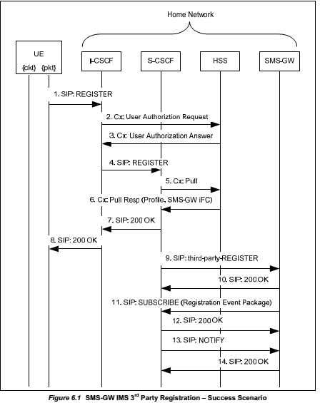

1. The UE sends a SIP REGISTER to the I-CSCF via the P-CSCF (not shown for brevity).
2. The I-CSCF queries the HSS to get the address of the S-CSCF.
3. The HSS returns the address of the S-CSCF for this user.
4. asas

* Domain Availability Notification

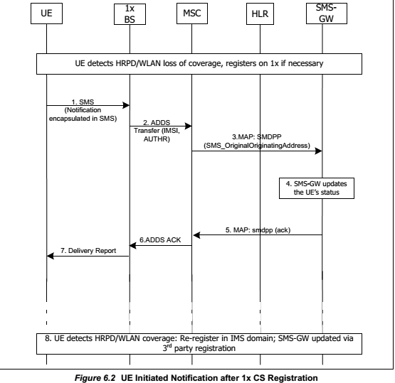

1. On detecting HRPD/WLAN loss of coverage, the UE registers on 1x CS if necessary. The UE encapsulates the notification updatein an SMS message addressed to the SMS-GW (i.e., address to E.164 number associated with the SMS-GW PSI, which is provisioned at the UE).
2. An ADDS Transfer message is sent from the 1x BS to the Visited MSC.
3. The Visited MSC forwards the SMS message to the SMS-GW.

* SMS Delivery Procedures

This section assumes that the terminating SMS-GW receives an SMS message from an originating SMS-GW via MAP. However it is not precluded that the terminating SMS-GW can receive an SMS message from an originating SMS-GW via SIP.

* Initial IMS Delivery Attempt: Success Scenario

Xs

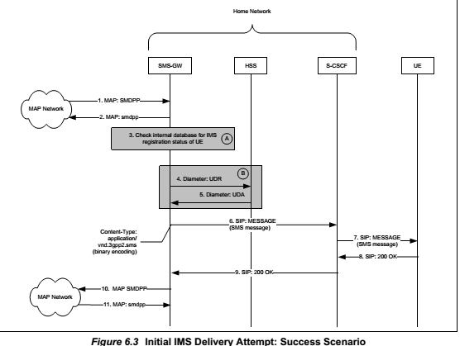

1. The SMS-GW for the UE receives a MAP SMDPP message for the UE from an originating SMS-GW. The originating SMS-GW is not shown for brevity.
2. The SMS-GW responds by sending a MAP smdpp message back to the originating SMS-GW.
3. Option A: If the SMS-GW receives IMS 3rdparty registrations or Registration Event notifications from the S-CSCF, then it checks its internal data base and determines that the UE is IMS registered.

* Initial IMS Delivery Attempt, Not IMS Registered: 1x CS Delivery Success

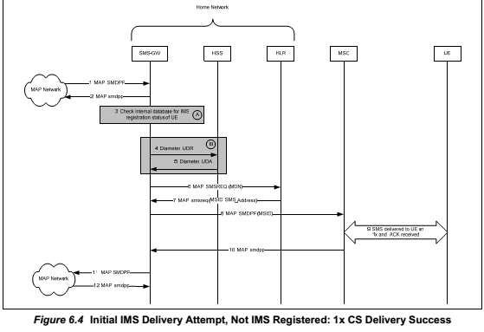

1. The SMS-GW for the UE receives a MAP SMDPP message for the UE from an originating SMS-GW. The originating SMS-GW is not shown for brevity.
2. The SMS-GW responds by sending a MAP smdpp message back to the sender of the MAP SMDPP message.
3. Option A: If the SMS-GW receives IMS 3rdparty registrations or Registration Event notifications from the S-CSCF, then it checks its internal data base and determines that the UE is not IMS registered.
4. sas

* Initial IMS Delivery Attempt, Not IMS Registered, Not 1x CS Registered, UE Availability Notification through HSS or 3rdParty Registration: IMS Delivery Success

Figure below illustrates a signaling flow for the scenario where a terminal that is initially neither

IMS nor 1x CS registered. SMS-GW subscribesto HSS for notification and when the UE

registers over IMS, the SMS message issuccessfully delivered over IMS.

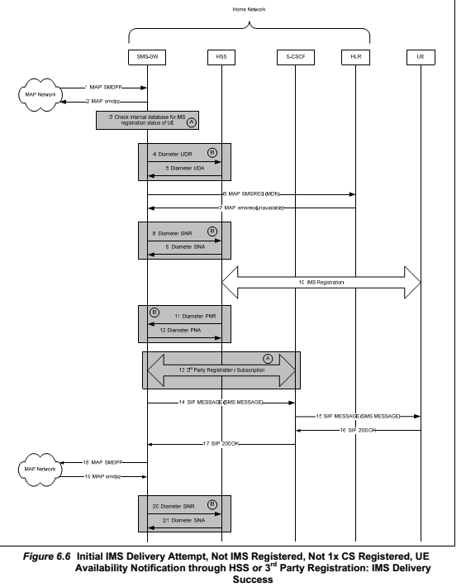

1. The SMS-GW for the UE receives a MAP SMDPP message for the UE from an originating SMS-GW. The originating SMS-GW is not shown for brevity.
2. The SMS-GW responds by sending a MAP smdpp message back to the originating SMS-GW.
3. Option A: If the SMS-GW receives IMS 3rdparty registrations or Registration Event notifications from the S-CSCF, then it checks its internal data base and determines that the UE is not IMS registered.

* Initial 1x CS Delivery Attempt: Success Scenario

Figure 6.8 illustrates a signaling flow for the scenario where an SMS message is delivered to a 1x CS registered UE.

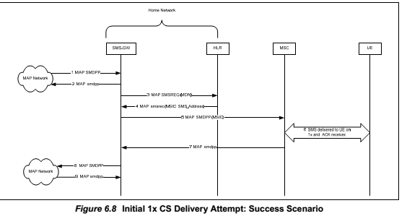

Preconditions:

 The SMS-GW is provisioned to prefer SMS delivery via 1x CS.

 The UE is 1x CS registered.

1. The SMS-GW for the UE receives a MAP SMDPP message for UE from an originating SMS-GW. The originating SMS-GW is not shown for brevity.
2. The SMS-GW responds by sending a MAP smdpp message back to the sender of the MAP SMDPP message.
3. The SMS-GW sends a MAP SMSREQ to the HLR containing the UE's MDN in
4. order to determine the UE's current routing information and retrieve the UE's MSID information. The SMS_NotificationIndicatorin the MAP SMSREQ is set to “Notify when available”.

* Initial 1x CS Delivery Attempt, Not 1x CS Registered: IMS Delivery Success

figure 6.9 illustrates a signaling flow for the scenario where the SMS-GWis configured for initial 1x CS delivery, but the terminal not 1x CS registered, so sends the SMS over IMS.

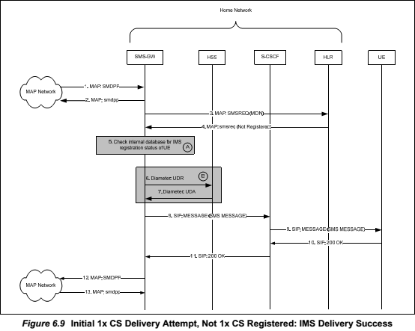

Preconditions:

 The SMS-GW is provisioned to prefer SMS delivery via 1x CS.

 The UE is not 1x CS registered.

 The UE is IMS registered.

1. The SMS-GW for the UE receives a MAP SMDPP message for the UE from an originating SMS-GW. The originating SMS-GW is not shown for brevity.
2. The SMS-GW responds by sending a MAP smdpp message back to the sender of the MAP SMDPP message.
3. The SMS-GW sends a MAP SMSREQ to the HLR containing the UE's MDN in order to determine the UE's current routing information and retrieve the UE's MSID information. The SMS_NotificationIndicatorin the MAP SMSREQ is set to “Notify when available”.

* Initial 1x CS Delivery Attempt, 1x CS Registered: IMS Delivery Success

Figure 6.10 illustrates a signaling flow for the scenario where a terminal that is registered in both IMS and 1x CS networks, fails to receive an SMS message on 1x CS, but receives it on IMS.

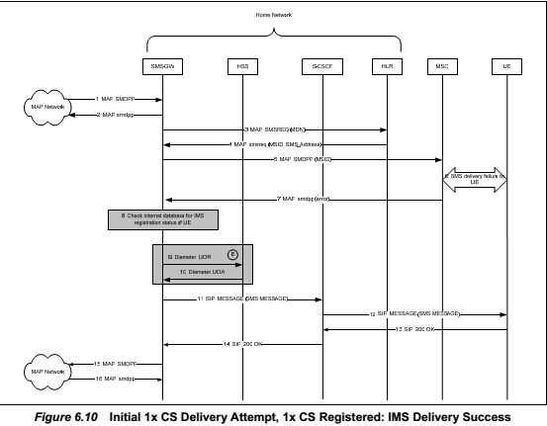

Preconditions:

 The SMS-GW is provisioned to prefer SMS delivery via 1x CS.

 The UE is 1x CS registered.

 The UE is IMS registered.

1. The SMS-GW for the UE receives a MAP SMDPP message for the UE from an originating SMS-GW. The originating SMS-GW is not shown for brevity.
2. The SMS-GW responds by sending a MAP smdpp message back to the sender of the MAP SMDPP message.
3. The SMS-GW sends a MAP SMSREQ to the HLR containing the UE's MDN in order to determine the UE's current routing information and retrieve the UE's MSID information. The SMS_NotificationIndicatorin the MAP SMSREQ is set to “Notify when available”.

* Initial IMS Delivery Attempt, IMS Registered, Not 1x CS Registered, 3rd party registration, SMS-GW retries

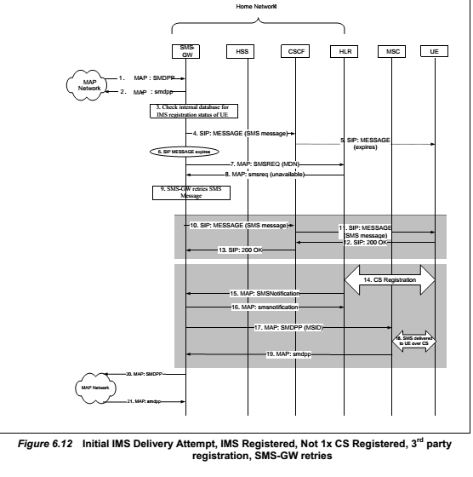

Preconditions:

 UE is IMS registered.

 UE is not 1x CS registered.

 SMS-GW receives 3rd party registration.

1. The SMS-GW for UE receives a MAP SMDPP message for UE from an originating SMS-GW. The originating SMS-GW is not shown for brevity.
2. The SMS-GW responds by sending a MAP smdpp message back to the originating SMS-GW.
3. The SMS-GW checks its internal databaseand determines that the UE is IMS registered.

* SMS Origination Procedures
* SMS Origination by UE that is IMS Registered

Figure 6.13 illustrates a signaling flow for the scenario where a terminal that is SIP registered and tuned to HRPD originates an SMS message. In this flow, it is assumed that the originating SMS-GW and the terminating SMS-GW communicate over the MAP network.

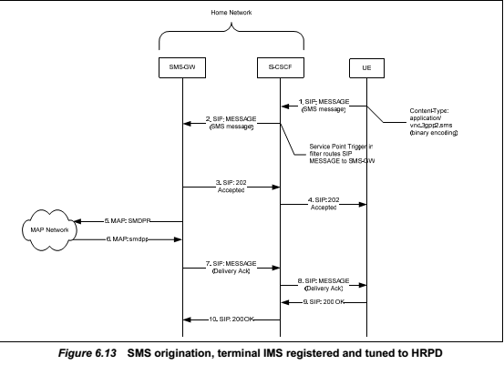

1. The originating UE formats an SMS text message using its SMS client software and sends the SMS text message in a SIP MESSAGE to another SMS user via the originating UE's P-CSCF and S-CSCF. The originating UE's P-CSCF is not shown for brevity. The originating UE inserts its tel URI in the From header and P-Preferred-ID header, and the tel URI of the SMS message receiver in the To header and Request URI. The Content-Type value associated with the SIP MESSAGE shall be "application/vnd.3gpp2.sms". The payload of the SIP MESSAGE shall contain a binary encoded SMS transport layer SMS Point-to-Point message [C.S0015].
2. The S-CSCF, based on the P-Asserted-Identity header and the filter Service Point Trigger, forwards the SIP MESSAGE tothe SMS-GW for the originating UE.
3. The SMS-GW responds by sending a SIP 202 Accepted to the S-CSCF.

* The SMS-GW responds by sending a SIP 202 Accepted to the S-CSCF.
* Inter SMS-GWs communication with subscriber address resolution

The MC functions are integrated into the SMS-GWs. Since the home networks of the SMS

message sender and the SMS message receiver are IMS networks, the SMS-GWs exchange the SMS messages over the core IP network. In this flow, the originating SMS-GW, upon accessing ENUM or a private database, obtains the SIP URI of the SMS message receiver (the UE), rather then the SIP URI of the terminating SMS-GW. In this flow, the originating network policies require that the originating SMS-GW routes the outgoing SIP MESSAGEs via the S-CSCF instead sending them directly to the I-CSCF in the destination IMS network.

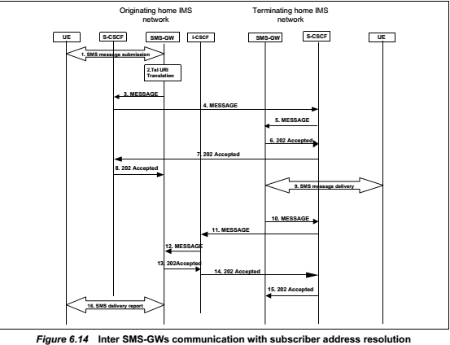

1. The SMS message sender sends a SIP MESSAGE with the SMS message in the body, and inserts its tel URI in the From header and P-Preferred-ID header, and the tel URI of the SMS message receiver in the To header and Request URI. The S-CSCF forwards the SIP MESSAGE, based on the originating iFC and the SMS body, to the originating SMS-GW.
2. The originating SMS-GW, using ENUM or a private database, translates the tel URI of the SMS message received into a SIP URI of the SMS message receiver (the UE), rather then the SIP URI of the terminating SMS-GW.
3. The originating SMS-GW constructs new SIP MESSAGE that contains the translated SIP URI in the Request URI, the tel URI of the SMS message sender in the From header, the SIP URI of the originating SMS-GW in the P-Asserted-Identity header, the tel URI of the SMS message receiver in the To header, and forward the SIP MESSAGE to the S-CSCF. In addition, the originating SMS-GW sets the Route header to the SIP URI of the S-CSCF and includes the "orig" in the Route header, and forward the SIP MESSAGE to the S-CSCF.

* Inter SMS-GWs communication withaddress resolution to SMS-GW

This flow assumes that the public ENUM does not contain the resource record for the user's E.164 number. Hence, the originating SMS-GW upon accessing eitherthe infrastructure ENUM or a private database obtains the SIP URI (i.e. the PSI) of the terminating SMS-GW (see [MMD Part-2]). In addition, the network policies in the originating IMS networks allow the originating SMS-GW to route the outgoing SIP MESSAGEs directly to the I-CSCF in the terminating IMS network

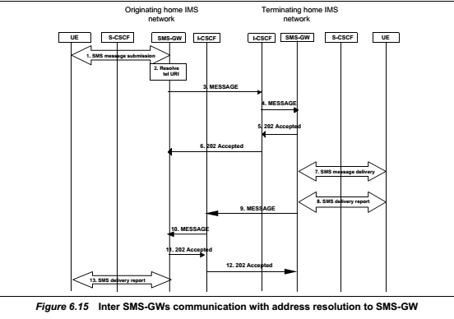

1. The SMS message sender sends a SIP MESSAGE with the SMS message in the body, and inserts its tel URI in the From header and P-Preferred-ID header, and the tel URI of the SMS message receiver in the To header and Request URI. The S-CSCF forwards the SIP MESSAGE based on the originating iFC and the SMS body to the originating SMS-GW.
2. The originating SMS-GW accessing the infrastructure ENUM or a private database and obtains the SIP URI of the terminating SMS-GW. Subsequently the originating SMS-GW resolves the SIP URI of the terminating SMS-GW (by the global DNS) to the I-CSCF address in the domain where the terminating SMS-GW is located (see [MMD Part-2] section 5.4.12.4).
3. The originating SMS-GW constructs new SIP MESSAGE that contains the SIP URI of the terminating SMS-GW in the Request URI, the tel URI of the SMS message sender in the From header, the SIP URI of the originating SMS-GW in the P-Asserted-Identity header, the tel URI of the SMS message receiver in the To header, and forward the SIP MESSAGE to the I-CSCF address obtained in step 2.

* *SIP Related Procedures*
* Introduction

void

* Functional entities
* User Equipment (UE)

UE dapat mengimplementasikann peran sms dengan IMS pada sender dana SMS dengan IMS pada receiver untuk pengeriman pada penerimaan SMS dengan IMS

* Application Server (AS)

AS dapat diemplementasikan pada peran SMS-GW

* Home Subscriber Server (HSS)

Pada registrasi UE,jika pelanggan telah memesan pelayanan SMS dengan IMS,maka HSS akan memasukkan di IFC dan mendownloadakan ke S-CSCF,SPTnya untuk mengarahkan Pesan SIP yang relevan ke SMS-GW.Pesan itu mengandung pesan registrasi,berasal dari Pesan SMS dengan IMS.

* Home Location Register (HLR)

Tidak ada prosedur khusus SMS dengan IMS pada HLR

* S-CSCF

Saat S-CSCF mengirimkan REGISTER SIP pihak 3 ke SMS-GW,S-CSF harus mengikuti prosedur yang sudah dijabarkan di [MMD Part-4].Selain itu,jikaHeader Timestamp dikirkmkan dari UE sebagai REGISTER SIP,S-CSCF harus memberi ijin secara transparan yang dimiliki REGISTER SIP ke SMS-GW.

* Roles
* SMS-over-IMS sender

1. General Procedures

Pengirim SMS dengan IMS harus mendukung prosedur yang berhubungan dengan UE secara tepat yang dijelaskan di MMD Part-4], Pengirim SMS dengan IMS harus mendukung prosedur yang dijelaskan di [C.S0015] untuk membuat Pesan Singkat

1. Registration

When the SMS-over-IMS sender registers with the IMS subsystem, the SMS-over-IMS

sender shall apply the procedures as specifiedin [MMD Part-4]. When constructing a SIP

REGISTER, the SMS-over-IMS sender shall include a Timestamp header [RFC 3261] in the SIP REGISTER. The value of the Timestamp headershall be set to the time, in seconds since January 1, 1900 00:00 UTC, at which the SMS-over-IMS sender generated the SIP

REGISTER

When the SMS-over-IMS sender regains IMS coverage, if the SMS-over-IMS sender had previously sent an SMS with a 1x CS-only status indication, the SMS-over-IMS sender shall send a SIP re-REGISTER over IMS to indicate to the SMS-GW that it has regained IMS coverage.

1. Submitting a short message

Ketika Pengirim SMS dengan IMS mau mensubmit pesan SMS dengan IMS,dia harus mengirim Pesan SIP dengan:

* The Request-URI shall be set to SIP URI or tel URI of the destination UE, or, if available, the SIP URI of the SMS-GW.
* the Request-Disposition header shall contain the "no-fork" directive
* the Content-Type header shall be set to "application/vnd.3gpp2.sms"

1. Processing an SMS Transport layer "SMS Acknowledge" message

Upon receiving a SIP MESSAGE with the Content-type header set to "application/vnd.3gpp2.sms", which contains an encapsulated "SMS Acknowledge" message, the SMS-over-IMS sender shall:

* generate a SIP response according to [RFC 3428]; and
* extract the SMS message from the SIP MESSAGE body and process the "SMS Acknowledge" message as defined in [C.S0015].

1. Processing of SMS “User Acknowledgement Message” or SMS “Delivery Acknowledgement MessageUpon receiving a SIP MESSAGE with a body of MIME type “application/vnd.3gpp2.sms” containing an SMS “User Acknowledgement” message or SMS “Delivery Acknowledgement” message, the SMS-over-IMS sender shall:

* generate a SIP response according to [RFC 3428];
* process the SMS Point-to-Point message received in the SIP MESSAGE as defined in [C.S0015].
* SMS-over-IMS receiver
* General Procedures

Penerima SMS dengan Ims harus mendukung prosedur yang terkait dengan UE dengan benar yang dijelaskan di [MMD Part-4].Penerima SMS dengan IMS harus mendukung prosedur yang dijelaskan di [C.S0015] untuk menerima SMS

* Registration

When the SMS-over-IMS receiver registers with the IMS subsystem, the SMS-over-IMS receiver shall apply the procedures as specified in [MMD Part-4]. When constructing a SIP REGISTER, the SMS-over-IMS receiver shall include a Timestamp header [RFC 3261] in the SIP REGISTER. The value of the Timestamp headershall be set to the time, in seconds since January 1, 1900 00:00 UTC, at which the SMS-over-IMS receiver generated the SIP REGISTER.

When the SMS-over-IMS receiver regains IMS coverage, if the SMS-over-IMS receiver had previously sent an SMS with a 1x CS-only status information, the SMS-over-IMS receiver shall send a SIP re-REGISTER over IMS to indicate to the SMS-GW that it has regained IMS

coverage.

* Receiving a short message

Upon receiving a SIP MESSAGE with the Content-type header set to

"application/vnd.3gpp2.sms", which contains anSMS “Deliver” message, the SMS-over-IMS receiver shall:

1. generate a SIP response according to [RFC 3428].
2. process the SMS Point-to-Point message received in the SIP MESSAGE as defined in [C.S0015].
3. if the SMS Transport Layer parameter "Bearer Reply Option" is included in the SMS message, the SMS-over-IMS receiver shall save the SIP URI of the SMS-GW and generate the SMS Transport layer "SMS Acknowledge" message as specified in section 7.3.2.4.

* “SMS Acknowledge Message” generation

When an SMS-over-IMS receiver wants to generate an SMS Transport layer "SMS Acknowledge" message over IMS, the SMS-over-IMS receiver shall send a SIP MESSAGE with the following information:

1. the Request-URI shall be set to the SIP URI of SMS-GW;
2. the Request-Disposition header shall contain the "no-fork" directive;

* the Content-Type header shall contain"application/vnd.3gpp2.sms"
* SMS-GW
* General

SMS-GW adalah suatu entitas yang menyimpan dan mengirim Pesan SMS ke dan dari SME dan diregitrasikan dari IMS dan/1xCS

* 1. SIP Phone System
  2. Call Via SIP
  3. SMS Via SIP
  4. Overall SMS & CALL Via SIP

BAB IV

QUALITY ASSURANCE

* 1. Dasar Teori

1. BlackBox

Blackbox adalah suatu benda khayal yang mempresentasikan sistem dimana stimulus S masuk,dan timbul reaksi R akan muncul sebagai output.Konstitusi dan struktur kotak ini tidak relevant dalam ilmu ini ,dengan kata lain seseorang dapat melihat balckbox ini dalam suatu bidang eksternalanya atau secara *phenomenological,*hanya perilaku dari sistem yang diperhatikan.

Beberapa jenis stimulus dan respon dapat digambarkan sebagai *channels C* bersama *signals travel.*Suatu channel akan *assigned*  untuk setiap kelas stimulus atau respon,mengabaikan organ yang akan ikut campur atau mekanismenya Investigasiyangmenyangkut *nonphenomenoligical* atau theori yang bersangkutan.beberapa *gates* pada jenis yang sama tidak relefan dalam studi yang akan digunakan:

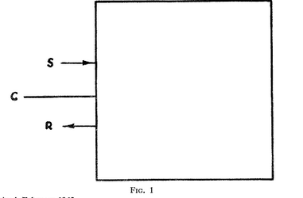

Teori blackbox: setiap jenis stimulus dan repon digambarkan sebagai jalur yang dikoneksikan antara kotaknya dengan lingkungannya. Hubungan antara masukan dengan keluaran diberi rumus yang bergantung dengan respon secara genral fungsi input secara nonlinier.Beberapa contoh: kotak transmisi sempurna,*the damping box,*dan kotak yang menguatkan.Teori ini merupakan pengembangan dari teori Matriks S,dan gambar jalur yang menemaninya di *microphsic* ,abstrak dan dapat diaplikasikan untuk etiap masalah yang melibatkan transaksi dari sistem(fisik,biologi,sosial,dsb) ,*superficial*,karena tidak meli batkan struktur alamai dari suatu stimulus dan responnya

Sumber: <http://www.jstor.org/discover/10empurna>,.2307/186066?uid=26879&uid=3738224&uid=2&uid=3&uid=26878&uid=67&uid=62&sid=21104953016517

1. RFT dan RPT

* RFT

RFT merupakan bagian dari QA yang mempunyai tugas untuk menguji fungsi dari suatu *webpage*

* RPT

RPT merupakan bagian dari QA yang mempunyai tugas untuk menguji performa dari suatu *webpage*

* 1. Performance Test
  2. Functional Test
  3. Security Test

BAB V

APLIKASI SISTEM

BAB VI

SARAN

DAFTAR PUSTAKA

[1] Aciek Ida W.D., *Sintesis Sistem Kendali Disipatif Dengan menggunakan Pendekatan Pertidaksamaan Matriks Linier*, Tesis Magister, Institut Teknologi Bandung, 1997.

[2] Apkarian, P. et. al., LMI Techniques in Control Engineering from Theory to Practice, *Workshop Notes CDC 1996*, Kobe, Japan 1996.

[3] Apkarian, P., Gahinet, P., and Becker, G., Self Scheduled H∞ Control of Linear Parameter-Varying Systems : A Design Example, *Proc. American Control Conference*, 856 – 860, 1994.

[4] Bellman, R., *Introduction to Matrix Analysis*, Tata McGraw-Hill Publishing Company Ltd., New Delhi, 1974.

[5] Boyd, S., El Ghaoui, L., Feron, E. and Balakrishnan, V., *Linear Matrix Inequalities in System and Control Theory*, SIAM, Philadelphia, 1994.

[6] Boyd, S., and Barratt, C., *Linear Controller Design : Limits of Performance*, Prentice-Hall, Englewood Cliffs, NJ, 1991.

[7] Chilali, M., Gahinet, P. and Apkarian, P., Robust Pole Placement in LMI Regions, *IEEE Transactions on Automatic Control*, **44**, 2257 – 2267, 1999.

[8] Gahinet, P.; Nemirovski, Arkadi, Laub, Alan J. & Chilali, Mahmoud, *LMI Control Toolbox : For Use with MATLAB*, The MATH WORKS Inc., 1995.

[9] Heugens, Pursey P. M. A. R., Van den Bosch, F. A. J. & Van Riel, C. B. B., *Compentence-Based Strategic Issues Management-Knowledge Acquisition and Application in the Genetically Modified Food Business*, 2004. <http://www.cbn.net/PDF%2809072000%29/HEUGENS09072000.pdf>, 30 Agustus 2005, 09.30 WIB.

[10] Lee, Lawton H., *Identification and Robust Control of Linear Parameter-Varying System*, PhD Thesis, University of California at Berkeley, 1997.

[11] Polderman, J. W., and Willems, J. C., *Introduction to Mathematical Systems Theory : A Behavioral Approach*, Springer-Verlag, 1998.